令和８年７月６日

広地区高等学校校長 様

広まちづくり推進協議会
会 長 粟 田 喬 一

第７８回広区教育祭の作品展出品について（お知らせ）

時下ますますご清栄のこととお喜び申し上げます。
昨年度に引き続き，今年度も広地区教育祭における「合同作品展」を開催することといたしました。
つきましては，別紙の通り，広地区教育祭に園児の皆さんの作品を出品くださいますようお願いいたします。
誠におそれいりますが，出展の可否・担当の先生のお名前を7月24日（金）までに別紙様式で広まちづくりセンターまでFAXまたはE-mailにて送信してください。当センターのホームページにこの文書(データ)を掲載しております。
なお，事態の急変に伴い，大幅な変更が生じました場合は，あらためて当方より連絡させていただきます。
今後とも引き続き広まちづくり推進協議会の活動についてご協力いただきますようよろしくお願いいたします。
。

広まちづくりセンター 広地区教育祭担当 上垣内・原田
71-2151 (0823)-73-5034 hirokom@city.kure.lg.jp
FAX返信票

第７８回 広地区教育祭の作品展出品について

広地区教育祭の参加の可否についてお尋ねします。7月24日（金）までに，広まちづくりセンターまでFAXでお知らせください。(E-mail可)

広まちづくりセンター FAX ７３－５０３４ 📩hirokom@city.kure.lg.jp

高等学校名
校 長 名
担 当 者 名

※該当する番号を○で囲んでください。
● 合同展示展(高等学校の部)について

1. 作品出品は可能（参加）

2. 作品出品は難しい（不参加）

広まちづくりセンター 広地区教育祭担当 上垣内・原田
71-2151 (0823)-73-5034 hirokom@city.kure.lg.jp
第７８回教育祭児童・生徒合同作品展（小・中・高 共通）要項

１ 作品搬入日時 １０月３０日(金）９時～１９時
２ 作品展示期間 １０月３１日(土)～１１月３日(祝･火)
３ 作品搬出日時 １１月 ４日(水) ９時～１２時
※前日１１月３(火) １６時以降から搬出可
※ 搬入・搬出は必ず時間内に行ってください。

４ 展示会場
○小学校 ５０２（大会議室）
○中学校 ５０２（大会議室）
○高等学校 ５０２（大会議室）

５ 出品申し合わせ事項
(1) 小学生
ア 絵画等
イ 習字等
ウ 工作等 長机６脚に並べられる程度
※ 名札に学年・氏名を記入のこと。

(2) 中学校
ア 絵画等 パネル3枚に掲示できる数
イ 工作等 長机６脚(３×２横長)に並べられる程度
※ 出品名札に学年・氏名を記入のこと。

（3）高等学校
書・絵画・工作機械等
※ 名札に学年・氏名を記入のこと
個人作品・共同作品どちらでも結構です。
６ その他
(1) 作品展示用パネルの寸法（絵画・書・習字等）
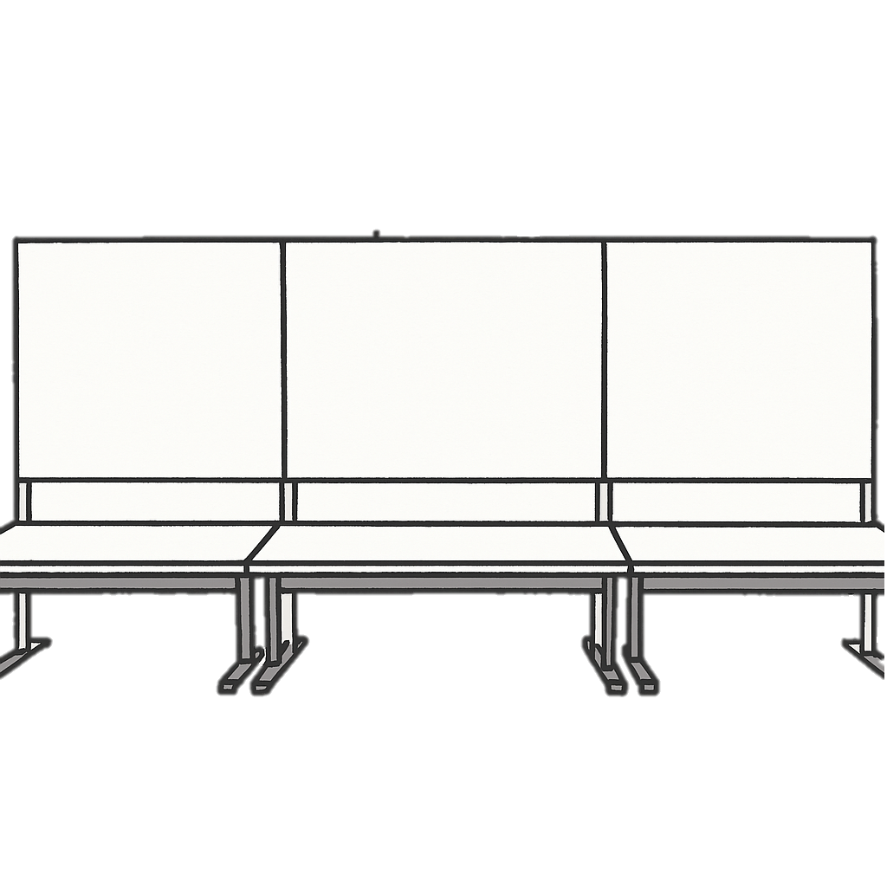
各校 パネル3枚（片面のみ）にまとめてください。
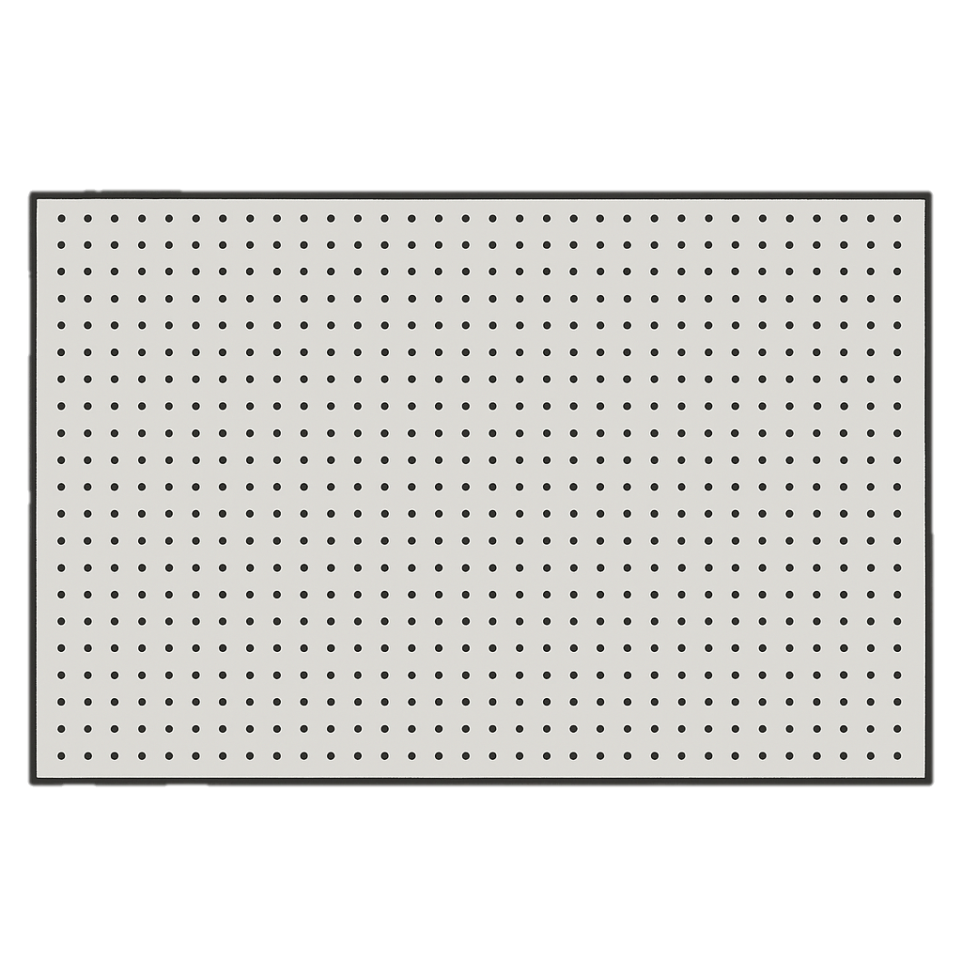
1.8m

1.2m

各校３枚（片面のみ）

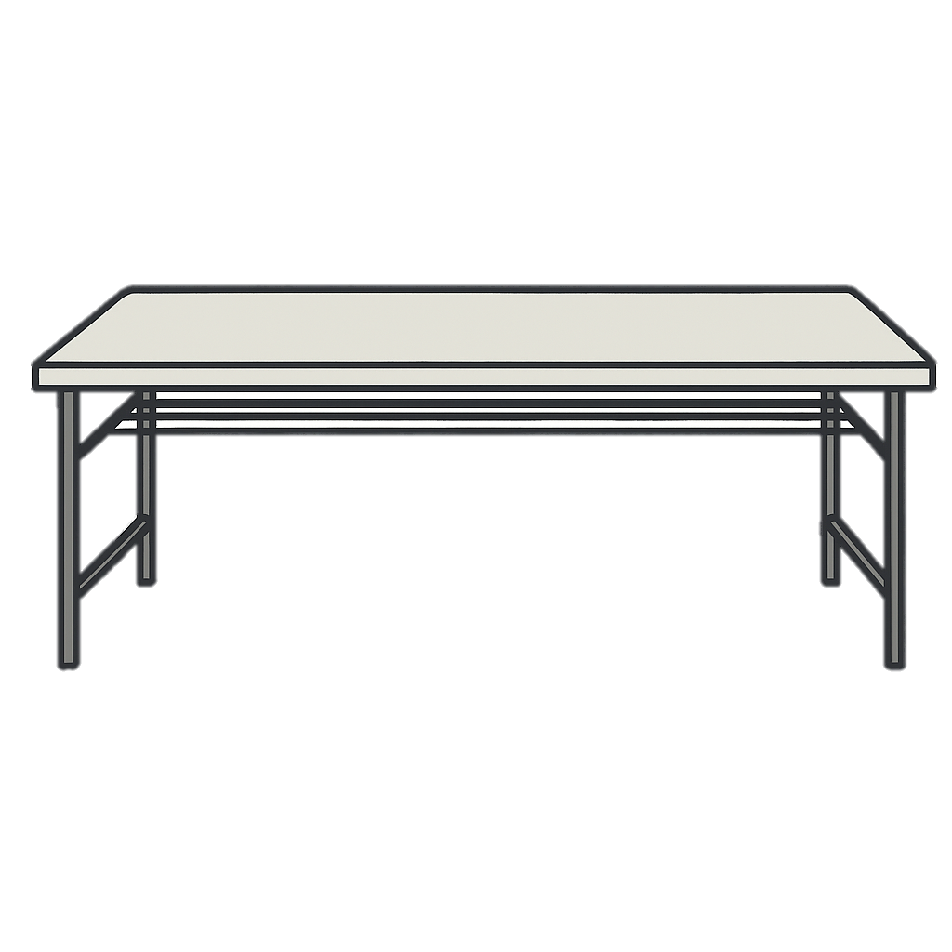
(2) 作品展示用長机（工作等の作品用）パネルの前に並べます。
1.8m
0.45ｍ
各校６脚

（3）学校名は，パネル上部に広まちづくりセンターが掲示します。

（4）作品目録については，提出の必要はありません。昨年度の作品数を参考に各校で決定してください。

広まちづくりセンター 広地区教育祭担当 上垣内・原田
71-2151 (0823)-73-5034 hirokom@city.kure.lg.jp

